9 одд биологија-час бр 59 Дата .29 04 2020
НАСТАВНА ТЕМА- влијание на човекот врз животната срединаНА
- НАСТАВЕН ЧАС- ЗАЧУВУВАЊЕ(КОНЗЕРВАЦИЈА) НА ЗАГРОЗЕНИТЕ ВИДОВИ ВО МАКЕДОНИЈА
ВО УЧЕБНИКОТ ЛЕКЦИЈАТА ВИ Е НА СТР.76.77.78.79
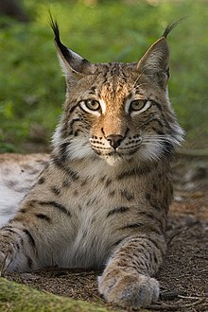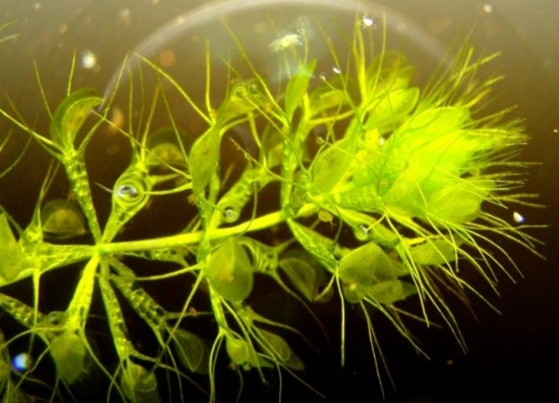

- Донесете заклучок дека видовите кои се блиску до истребување се класифицирани како загрозени. Неколку видови во Македонија се загрозени поради загуба на живеалиштето или загадувањето.

Задача
ИСТРАЖЕТЕ ЗА ЗАГРОЗЕНИТЕ ВИДОВИ НА РАСТЕНИЈА И ЖИВОТНИ ВО МАКЕДОНИЈА И ИЗРАБОТЕТЕ ПРОЕКТ

Можни растенија и животни кои може да се истражуваат ги вклучуваат следните:
Ramonda nathaliae (виолетов цвет феникс), Pinus peuce (молика – македонски бор), Salmo letnica (Охридска пастрмка), Gyps fulvus (бел мршојадец), Vipera ursinii (Остроглава шарка), Urus arctos (кафеава мечка), Rupicapra rupicapra balcanica (Балканска дивокоза), Emys orbicularis (европска езерска желка), Testudo hermanni (Херманова желка) и Lynx lynx balcanicus (Балкански рис).

Дел од заштитените видови во Македонија се следните:
Felis Silvestris (дивата мачка), Lynx lynx (Балканскиот рис), Lutra lutram (Европската видра), Ursus arctos (кафеава мечка), и др.

Ви посакувам да имате весели и убави денови !

